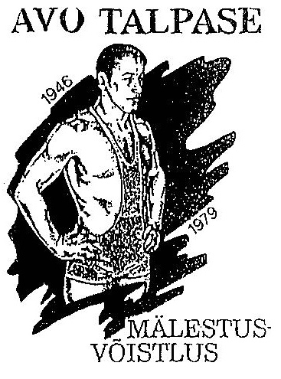 40. Международный турнир
По греко-римской борьбе
Памяти Аво Талпаса

П Р И Г Л А Ш Е Н И Е

В Эстонии в городе Кохтла-Ярве проводится традиционный турнир по греко-римской Борьбе, посвященный памяти борца международного класса Аво Талпаса.

Турнир проводится 24.- 25. января 2020 года в Доме спорта г.Кохтла-Ярве по адресу: Ярвекюла теэ 44.
Соревнования проводятся для :
- Кадетов 2003 года рождения и моложе в весовых категориях:
- 41-45, -48, -51, -55, -60, -65, -71, +80, -92, -130 (перевеса нет).
- Взрослых и юниоров в весовых категориях:
-60, -63, -72, -77, -82,-87-97, -130; допускается перевес + 2 кг.
Взвешивание производится:
24.01.2020 вечером 19.30-20.00
25.01.2020 утром 9.00- 9.30

25.01.2020 г. начало соревнований с 11.00
Торжественное открытие в 10.30

Подтверждение об участии в соревнованиях просим сообщить до 15.01.2020 г. по адресу: Ярвекюла теэ 44, г.Кохтла-Ярве 30328, Ида-Вирумаа, Эстония. (Järveküüla tee 44,Kphtla-Järve,30328,Ida-Virumaa,Estonia).
Факс: 372 3354380
Тел. : 372 5514776, г.Талусте Ильмар
E-post: ilmartaluste@hotmail.com

Данное письмо является официальным вызовом на соревнования.Проживание и все расходы по командированию – за счёт командирующих организаций.
Стартовый взнос – 7 евро от каждого участника.Победители награждаются медалями, кубками и ценными призами. В каждой весовой категории награждается одно - Ш место.
Отдельно будет награждён победитель в весе Аво Талпаса – 82 кг.

Главный судья соревнований: Vello Aava
Кохтла-Ярвеское Спортобщество «КАЛЕВ» Ильмар ТАЛУСТЕ

